حديد
Fe

أكسجين
O

هيدروجين
H

صوديوم
Na

ماء
H2O

سكر
C6H12O6

ملح
NaCl

حمض الكبريت
H2SO4

ملح
+ سكر

برادة حديد
+ رمل

ماء
+ شاهي

الهواء

المخاليط..
هي عبارة عن مزج مادتين أو أكثر وتوجد مع بعضها بأي نسبه دون أن تتحد كيميائياً وتحتفظ كل منها بخواصها المميزة.

 المركبات..
هي مواد مكونه من اتحاد عنصرين أو أكثر اتحاداً كيميائياً بنسب وزنية ثابتة ولا تحتفظ بخواصها المميزة.

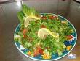
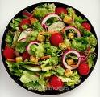



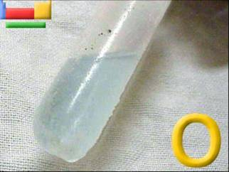
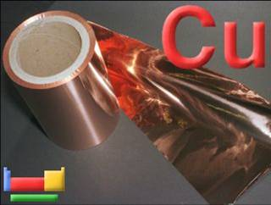

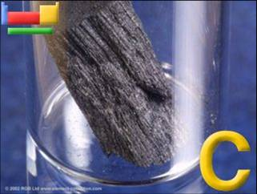
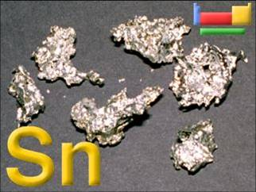

أقسام المواد على أساس علم الكيمياء
(تقسيم العالم بويل)

